Орловские школьники могут стать участниками конкурса научно-популярного видео «Знаешь? Научи!»
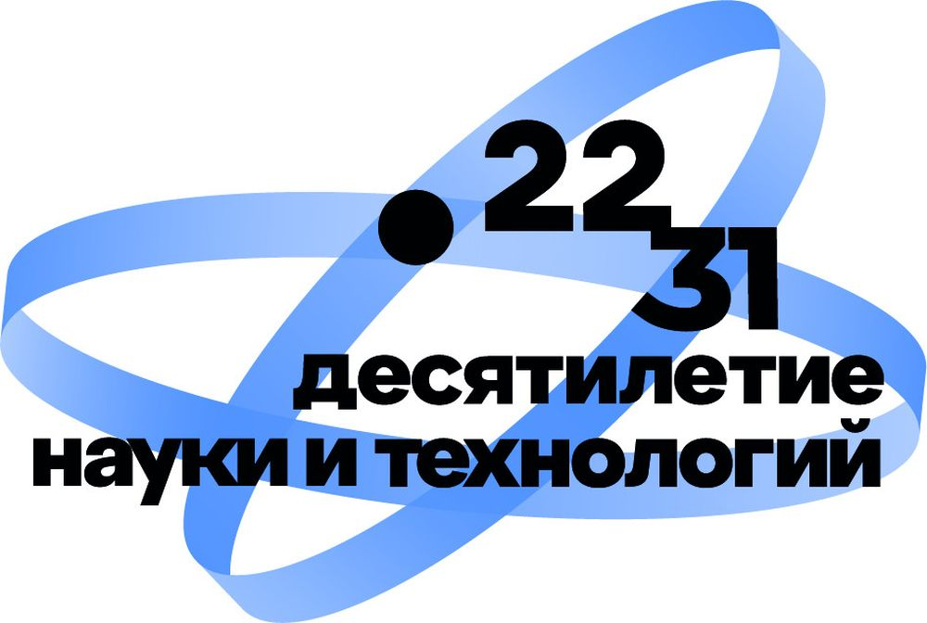
Конкурс проходит в рамках Десятилетия науки и технологий при поддержке нацпроекта «Наука и университеты».
Его целью является популяризация научного знания и мотивация
к использованию современных и высокотехнологичных средств и методов
для воплощения творческих идей среди учеников 1 - 11 классов.
Для участия в конкурсе нужно загрузить ролик длительностью до 3 минут с объяснением какой-либо научной теории, концепции или правила на одну из следующих тем:
Естественные науки;
Информационные технологии и точные науки;
Место человека во вселенной;
Общественные и гуманитарные науки;
Науки будущего;
Прием конкурсных работ завершится 6 марта 2023.
Победители будут определены жюри, в которое вошли ученые, представители бизнеса и создатели научно-популярного контента, 4 апреля 2023 г.
Подробная информация об условиях участия в конкурсе доступна на сайте: https://nauka.homo-science.ru.

